### 第三章 基于特征的转子绕线检测方法研究

### 3.1 引言

在传统的电机生产厂中转子绕线的检测工序主要是由人工来完成，而随着劳动力价格的上涨和自动化生产的不断普及，人工生产逐渐凸显出其存在的生产成本高、效率低的问题。不断提升生产制造自动与智能化水平成为提高生产力水平的关键。因此，本章研究基于特征的转子绕线检测方法，利用数字图像处理技术将特征描述提取与分类检测结合成为一整套完整的转子绕线检测系统，通过对转子绕线图像的预处理、特征描述提取，实现从原始转子绕线图像中提取出有利于转子绕线检测分类的准确信息，并利用合理的分类方法对特征信息分类，使的转子绕线检测工序不再依赖于人工来完成。本章中，首先对数字图像处理技术在转子绕线检测任务上的实用性，合理性进行研究，并提出一种转子绕线检测方法，并进行实验验证。

近年来，随着数字图像处理和模式识别技术的快速发展，视觉检测技术凭借其具有的精度高、灵活性好、稳定性强以及实时性等优点得到了广泛的普及与推广。机器视觉是对人类视觉原理的模拟，与人类的视觉原理类似，机器视觉用视觉传感器代替人眼来获取目标实物的图像信息，并利用计算机的数据处理功能来模拟与人类视觉相似的图像信息处理机制，首先从图像中提取特征信息，然后进行进一步的处理与分析，最终将处理之后的结果用到实际的检测、测量与控制任务中，从而实现自动化和提高生产效率。

基于特征的转子绕线合格性检测方法利用的是数字图像处理技术，通过对待测工件图像的采集、预处理与特征提取，达到对转子绕线的合格性自动检测。首先，将待检测图像作为输入数据，对输入图像进行滤波处理、锐化处理、图像增强对比度处理等预操作；然后，对预处理后的图像进行分割、变换、特征提取与匹配；最后，进行分类检测处理。其中主要涉及的图像处理技术有图像预处理、图像定位与分割、特征提取与识别、图像分类等多项技术。

### 3.2 数字图像处理基础理论

### 3.2.1 图像定位

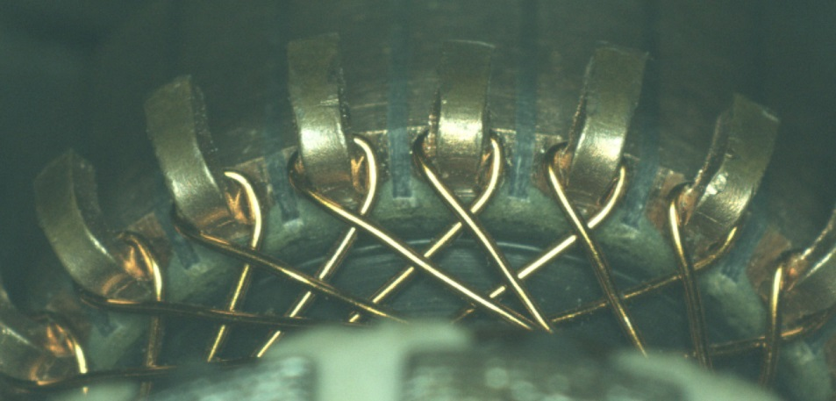

图3.1相机采集原始大图

如图3.1所示为相机采集到的原始图像，图像大小为2592*1944，需要检测的部位是绕线与换向器挂钩缠绕处，在缠绕处检测出绕线的缠绕形态和缺陷情况。从相机的视角看越是靠近图像边缘的挂钩在图像上呈现的弧度值越大，图像中的挂钩在图像上形成一个视觉灭点，如图3.7所示，因此每一个挂钩与视觉灭点会形成一个偏转角，从而导致靠近图像边缘的挂钩在视觉上形成一定的旋转角，并且边缘绕线的光线条件也较差，这些因素对于分析绕线的形态都是不利的。

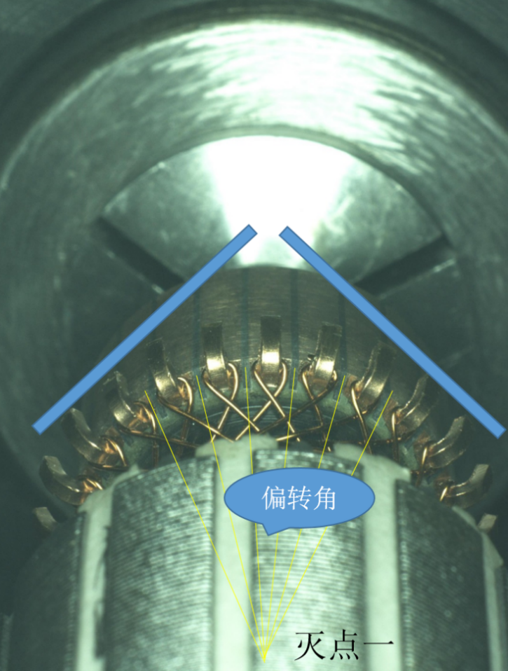

图3.2偏转角示意图

然而，处于视野中间的挂钩所形成的偏转角较小，而且绕线上的光线强度良好、亮度分布均匀，因此为了减少偏转角和光照条件对检测分析的影响，每次只检测视野中间挂钩上的绕线，通过交流步进电机带动转子旋转，步进电机旋转一周，就能够实现对每一个挂钩上的绕线都进行合格性检测。

与人工检测类似，利用基于特征的转子绕线合格性检测方法进行绕线检测也需要对检测部位进行定位。本文采用模板匹配的方法进行定位，对于模板的选取，本文基于先验知识一共截取了中间带有3个挂钩的模板，如图3.3所示，



图 3.3匹配模板

然后结合归一化相关系数匹配法在原始大图上进行定位，

(3.1)

(3.2)

(3.3)

式中，W和H分别为模板图像的宽和高， 为样本图像在点处的像素值，为模板图像在点处的像素值。

如图3.4所示为模板匹配的原理示意图，匹配的过程是在待测样本图像上滑动模板图像，从左上角 开始，不断地进行滑动，不断的计算两幅图像在相同为位置上的相关性，最后遍历完待测样本图像后选取相关性最好的区域作为为定位到的最终区域。

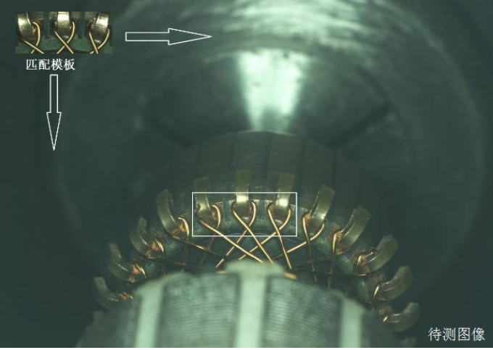

图3.4 定位示意图

最终得到的定位区域如图3.5（a）所示，再对定位区域的中间挂钩进行几何区域分割，得到本文主要研究的单个挂钩及绕线的待测区域，如图3.5（b）所示。



（a）



（b）

图3.5 匹配结果示意图

### 3.2.2 灰度化与滤波

为了去除采集图像过程中存在的环境干扰因素产生的影响和突出转子绕线形态的特征，首先，需要对待测转子挂线区域的图像进行必要的预处理。

（1）灰度化

定位分割后的待测区域为彩色图，采用[RGB颜色模式](https://www.baidu.com/s?wd=RGB%E9%A2%9C%E8%89%B2%E6%A8%A1%E5%BC%8F&tn=SE_PcZhidaonwhc_ngpagmjz&rsv_dl=gh_pc_zhidao)，处理图像的时候要对RGB三种通道分量分别进行处理，实际上RGB三通道模式并不能反映图像的形态特征，只是从光学的原理上进行颜色的调配。现在有很多其他的颜色模式，例如HSI模式，HSI是由色调，饱和度，亮度三个分量来表示颜色。HSI比RGB更符合人的视觉特性。但是HSI也是三通道，真正反映图像特征的变量是I，其他都是色彩的反映。所以我们经常要把图像弄成8位的灰度值图像直接进行处理，例如：可以通过直方图，灰度变化，以及正交变换之类的操作进行处理，甚至经常把图像分割之后变成二值图像处理。所以需要对其进行灰度化，如图3.6（b）所示。

（2）滤波

由于采集图像的过程中存在环境光线噪声的干扰，因此需要对采集到的图像进行滤波处理。目前，常用的滤波器包括：中值滤波器、均值滤波器和高斯滤波器等。

高斯滤波属于一种线性平滑滤波方法，线性平滑滤波是对图像进行加权平均的处理过程，处理后的图像中每一个像素值是由原始像素值和其领域内的其他像素值经过加权平均得到。本章实验选取的高斯模板是 ，如下式 3.4 所示。

(3.4)

中值滤波则属于一种非线性滤波方法，与线性滤波器相比较而言，非线性滤波在克服图像细节模糊方面效果表现突出。如果给定图像 ，代表各像素点，对于每个像素点，取其一个领域Z，领域Z内像素点的个数为n，用领域Z内的中值来代替像素点的值，即可实现中值滤波，输出结果如下式 3.5 所示。

（3.5）

在转子绕线图像上进行对比试验，首先对图像进行灰度化，然后对比不同的滤波器的处理效果效果，如图 3.6（c）、（d）所示。对比试验结果发现，与均值滤波、高斯滤波等线性滤波方法相比较，非线性滤波（如中值滤波）在挂线区域的滤波效果要更好一些。

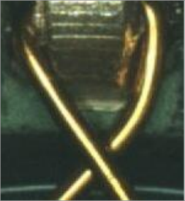 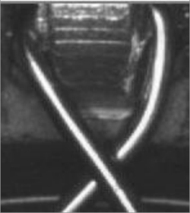 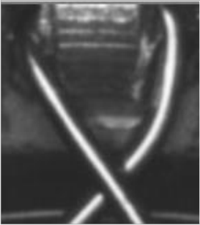 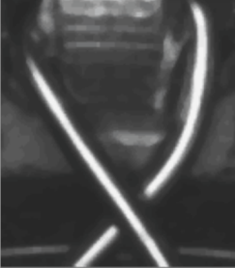

(a) 彩色图 （b）灰度图 （c）高斯滤波 （d）中值滤波

图 3.6 挂线区域图像预处理

### 3.2.3 绕线区域提取

为了进一步研究转子绕线区域的形态，需要将转子绕线与背景区域相分离。阈值化方法是一种基于区域的分割方法，根据图像中两类区域灰度特性的差别，通过选取合适的像素值阈值，来确定每个像素点在图像中是属于目标还是背景，并将目标与背景赋予具有明显差别的两种像素值，如目标像素赋值255，背景像素赋值0，从而将目标与背景进行分离。

对于本文研究的对象来说，转子绕线图像中的挂线区域即为目标，其他不相关的区域即为背景，需要通过实验确定比较理想的阈值将两者区分开来。由于转子绕线图像的绕线和背景之间并不具备截然不同的灰度，随着光照射角度的不同，绕线的亮度和背景的亮度均在随时变化，无法用一个固定的灰度阈值来覆盖所有的实验环境，因此需要找到一个能够满足自适应计算出阈值的方法。阈值的正确选择直接影响着分割的精度及图像描述分析的正确性，目前常用的阈值分割方法有双峰法、最大类间方差法（OTSU）、迭代法、灰度均值法等，下面针对以上这些方法进行实验对比分析。

（1）双峰法

双峰法对于灰度分布规律性较强的图像分割效果比较明显，因为在灰度分布规律性较强的图像中目标（前景）和背景在直方图上分别形成一个波峰，因此在两峰之间就形成波谷，波谷所对应的像素值就可以当作目标和背景两个区域的分割阈值，如图 3.7（a）所示。将图 3.6（d）滤波后的灰度图进行灰度值的直方图统计，统计出的直方图，如图 3.7（b）所示，可以看出直方图的灰度值分布特征没有形成比较理想的双峰，因此双峰法对本文研究的转子绕线图像不是很适应。

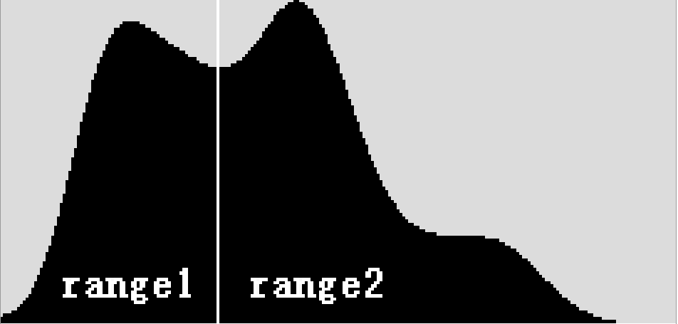 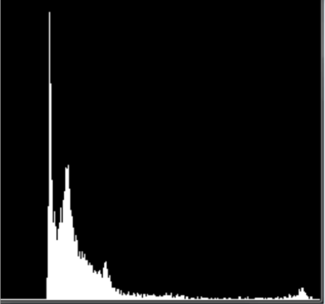

（a）双峰法适应较好的直方图 （b）转子绕线图像的灰度直方图

图 3.7 直方图分布

（2）最大类间方差法（OTSU）

最大类间方差法的原理与双峰法类似，基于图像中目标（前景）与背景两部分的像素值具有明显差异的思想，若记为目标（前景）与背景之间的分割阈值，则图像被分割为目标和背景两部分。若记目标像素点数的比例为，目标像素点的平均灰度为，背景像素点数的比例为，背景像素点的平均灰度为，图像所有像素的平均灰度为，那么一幅图像的类间的方差为：

(3.6)

目标和背景之间的类间方差越大,说明构成图像的这个两部分的差别明显，如果部分前景错分为背景（或部分背景错分为前景）会导致两部分之间的差别变小。因此，可以认为使类间方差最大的分割意味着错分的像素点最少，以此选出最佳的分割阈值。

（3）迭代法

迭代法是一种应用“逼近”思想的图像分割方法，根据图像的灰度特征自适应地计算出分割阈值，具体的实现步骤如下：

1）选择分割阈值的初始值为，分割阈值的初始值可以根据经验在合理的范围内给定一个预估值，也可以随机给定一个值。

2）图像会被阈值分割成两部分，然后分别求取这两部分的灰度均值和。

3）计算和的平均值，得到 。

4）若，则结束，的值即为计算出的最优阈值；否则将的值赋给，继续执行步骤2）。

迭代法与大津法一样，都是从整体图像的灰度分布特性出发，寻求出一个能将图像合理分割成目标和背景两部分。

（4）基于局部灰度信息的自适应二值化

除了寻找一个全局的分割阈值用来实现目标与背景的分离，基于局部区域的像素分布特性来进行二值化也是一种常用图像分割方法。自适应二值化方法通常在在一个 3*3 或 5*5 的像素区域中进行统计计算，通过计算均值或高斯均值进行图像局部区域的分割。

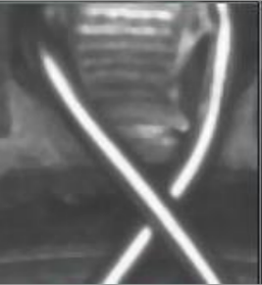   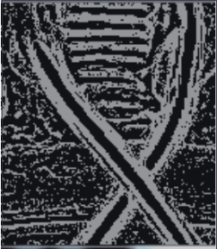

（a）滤波； （b）大津法，阈值 T=120 （c）迭代法，阈值 T=165 （d）局部自适应

图 3.8 图像分割方法的适应性分析

通过对转子绕线图像进行试验研究，大津法、迭代法和局部自适应法对挂线区域二值化分割的效果，如图3.8所示。利用迭代法分割之后的二值化图像，能够有效地凸显出绕线区域的同时能够有效的将不相关的背景部分排除；利用大津法得到的分割阈值波动性较大，因此分割出的图像中背景区域的干扰也较多；利用自适应阈值法可以将图像中的局部纹理信息描述的比较好，但是因为过度的关注局部细节而没有很好的将绕线区域与背景很好的分割开。从图 3.8（b）、（c）中还可以看出，这两种分割方法可以较好的保留绕线区域，但是由于背景部分也有金属的组成部分，反光性较强，因此在二值化分割后，部分区域仍然存在一些干扰区域。

### 3.2.4 绕线轮廓检测

（1）去除干扰区域

由图3.8 可知，转子绕线图像在二值化分割后，仍然存在少量的背景区域的干扰，本小结基于先验知识，干扰区域进行优化。通过区域位置的先验信息对图像顶部干扰区域进行优化，同时基于连通区域面积的限制对图像中间的干扰区域的进行优化，所得的结果如图3.9所示。从优化后的二值图像上能够看出待测挂线区域的绕线分布与形态等信息。

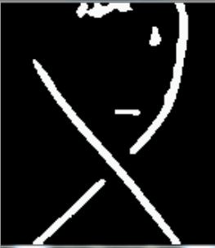 

（a）示例1（优化前） （b）示例1（面积优化）

图3.9 干扰区域优化

（2）边缘检测（canny算法）

绕线的轮廓与形态特征有紧密的关系，因此检测出绕线的轮廓非常重要。轮廓的描述主要依赖边缘检测算法的效果，在边缘检测算法中一阶导数和二阶导数起到了举足轻重的地位：一阶导数通常在图像中产生较粗的边缘；二阶导数对精细细线有较强的响应，在灰度斜坡和灰度台阶过渡处会产生双边响应，可以用于确定边缘的过渡是从亮到暗还是从暗到亮。用于计算图像中每个像素位置处的一阶导数和二阶导数可选择方法是使用空间滤波器，

（3.7）

式中， 为掩模权重，为对应的像素值。

|  |  |  |
| --- | --- | --- |
|  |  |  |
|  |  |  |
|  |  |  |

图 3.9 一个普通的3x3空间滤波器掩模

1）边缘模型

边缘检测是基于灰度突变来分割图像最常用的方法。实际中，数字图像都存在被模糊且带有噪声的边缘，在这种情况下，边缘被建模为一个更接近灰度斜坡的剖面。



图3.10 （a）由一条理想垂直边缘分开的两个恒定灰度区域；（b）水平方向灰度值变化；（c）图（b）灰度值的一阶导数；（d）图（b）的灰度值二阶导数，领交叉点定义为边界。

并且我们可以得出结论：一阶导数的幅度可用于检测图像中的某个点是否存在一个边缘，二阶导数可以用于确定一个边缘像素位于该边缘的暗的一侧还是亮的一侧。

2）基本的边缘检测算子

①Roberts算子  
Roberts算子以求对角像素之差为基础，该算子用于识别对角线方向的边缘：

（3.8）

（3.9）

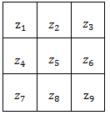 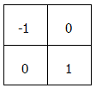 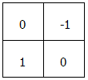

图 3.11 Roberts 算子

②Prewitt算子

Prewitt算子使用以为中心的领域对和的近似值如下式所示

（3.10）

（3.11）

模板如下图：

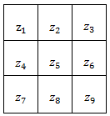 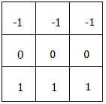 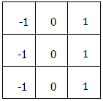

图 3.12 Prewitt 算子

③Sobel算子

Sobel算子使用以为中心的领域对和的近似值如下式所示

（3.12）

（3.13）

Sobel模板能较好地抑制（平滑）噪声地特性使得它更为可取，因为在处理导数时噪声抑制是一个重要地问题。

 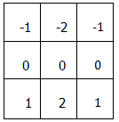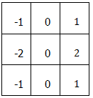

图 3.13 Sobel算子

④检测对角边缘的Prewitt和Sobel模板

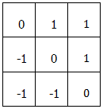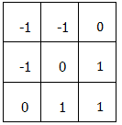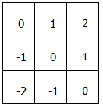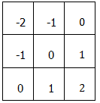

（a） （b）

图3.14 (a)Prewitt对角边缘算子；（b）Sobel对角边缘算子

3）坎尼（Canny）边缘检测

虽然其算法更为复杂，但是Canny边缘检测是迄今为止讨论过的边缘检测器中最为优秀的，Canny基于三个基本目标：

①低错误率。所有边缘都应被找到，并且应该没有伪相应，也就是检测到的边缘必须尽可能是真是的边缘

②边缘点应被很好的定位。已定位边缘必须尽可能接近真实边缘。也就是由检测器标记为边缘的点和真实边缘的中心之间的距离应该最小

③单一的边缘点响应。对于真实的边缘点，检测器仅应返回一个点。也就是真是边缘周围的局部最大数应该是最小的。这意味着在仅存一个单一边缘点到额位置，检测器不应指出多个边缘像素。

Canny工作的本质是，从数学上表达前面的三个准则，并试图找到这些表达式的最佳解，通常这是很困难的，但是可以使用高斯近似得出最优解：首先使用一个环形二维高斯函数平滑图像，计算结果的梯度，然后使用梯度幅度和方向来估计每一点的边缘强度与方向。

第一步，令表示输入图像，表示高斯函数：

(3.14)

我们用G和f卷积形成一幅平滑的图像 ：

★ (3.15)

第二步，接下来计算结果的梯度幅度和方向：

(3.16)

(3.17)

第三步，细化边缘，使用非最大抑制，寻找最接近的方向；若的值至少小于沿的两个邻居之一，零,得到最大非抑制后的图像

第四步，最后操作时对进行阈值处理，以便减少伪边缘点，Canny算法使用两个阈值：低阈值和高阈值（Canny建议高低阈值比为2:1或3:1）

(3.18)

(3.19)

(3.20)

和的非零像素可分别视为“强”和弱”边缘像素，其中为边缘点，为候选点，对于候选点，如果与边缘点邻近，就标记为边缘点。

具体步骤是，首先，在中定位一下个未被访问的边缘像素p；接着，在中与p是8邻接的像素标记为有效边缘像素；然后，若中的所有非零像素已被访问，则跳到步骤四,否走返回步骤一；最后，将中末标记为有效过绿像素的所有像素置零。在这一过程的未尾，将来自的所有非零像素附近到，用Canny算子形成最终的输出图像。

### 3.3 基于特征的转子绕线合格性检测

针对在传统转子绕线合格性检测任务中人工检测的易疲劳和高成本的问题，本节提出了一种基于特征的转子绕线合格性检测方法，将特征提取与合格性检测相结合，成为一套完整的转子绕线合格性检测系统，与传统的人工检测方法相比较，该方法不但实现了转子绕线合格性检测的自动化、智能化，而且缩减了生产成本、提高了检测精度。

### 3.3.1 系统设计

本节设计一种基于特征的转子绕线合格性检测系统，使其能够利用数字图像处理技术从转子绕线图像中学习到有效特征，并实现准确的合格性检测。系统的整体流程如图3.15所示。



图3.15 整个检测流程图

特别的，为了提高基于特征的转子绕线合格性检测系统的检测效果，分别对图像阈值化和特征描述两个处理过程做了如下改进：

1）基于RGB三通道数值特征的阈值化处理

为了进行转子绕线的合格性检测，转子绕线图像需要进行阈值化处理以便减少背景区域和光照条件的影响。图像中的绕线是需要提取分割出的目标，其他的无关区域是背景，通常需要确定一个最佳策略来分割开目标和背景两个部分。针对转子绕线图像而言，经过灰度化之后目标与背景可能存在某些灰度值非常相似的区域，这些区域受到光照变化的影响，因此，想要用一个固定的灰度值作为阈值将绕线部分提取出来是比较困难的。

为了解决这个问题，本节提出了一种新的阈值化处理方法。对与转子绕线RGB三通道彩色图像，转子绕线的颜色是黄色，并且黄色转子绕线的RGB三通道的值所具有的数值特征与背景具有显著的差别，转子绕线三通道的数值表现是R通道的数值都比G通道要大，即 ，式中代表R通道的值，代表G通道的值。阈值化处理的方法是，对于转子绕线RGB彩色图形中的每个像素，用如下公式进行二值化处理，

（3.21）

所有像素处理完之后将得到一个新的二值化图像（如图3.16（d）），它仍然是三通道的，并且从图中可以看出绕线与背景被很好的分割开来。

为了证明本文提出的阈值处理方法的优越性，将它与自适应阈值算法和大律法（OTSU算法）进行试验验证，并对比阈值化之后的分割效果。如图3.16（b）所示是用自适应阈值算法进行二值化的效果图，可以看出在图像的上半部分仍然存在一些背景区域导致的干扰，并且绕线也分割的不够完整。如图3.16（c）所示是用OTSU阈值算法进行二值化的效果图，可以看到分割出的绕线比较完整，但是仍然存在一些背景区域干扰。显然，本文提出的基于RGB三通道数值特征的方法可以更加完整的分割出绕线，并且明显抑制了背景的干扰，处理效果比其他两种方法表现更加。

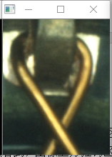 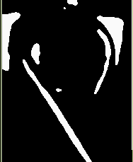 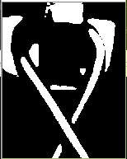   
 (a) (b) (c) (d)

图 3.16 阈值化处理：(a) 彩色图像；(b) 自适用阈值算法处理效果图；(c) OTSU算法处理效果图；(d)本节提出的基于RGB三通道数值特征的阈值化效果图。

2）基于轮廓连续性特征的转子绕线合格性检测

通过改进阈值化方法后可以得到比较完整的绕线轮廓，通过分析，如果出现绕线断线、缺失的情况，可以通过检测两根交叉绕线轮廓之间的最大距离来判断，如果水平方向上最左边的轮廓与最右端的轮廓之间的距离小于等于单根绕线的直径，就可以判定绕线不合格，判断过程如下。



图3.17 基于轮廓连续性特征的转子绕线合格性检测

### 3.3.2 实验验证

为了验证本节所提出的基于特征的转子绕线合格性检测方法的有效性，在实验设备上进行实验验证，搭建的实验系统如下图所示：

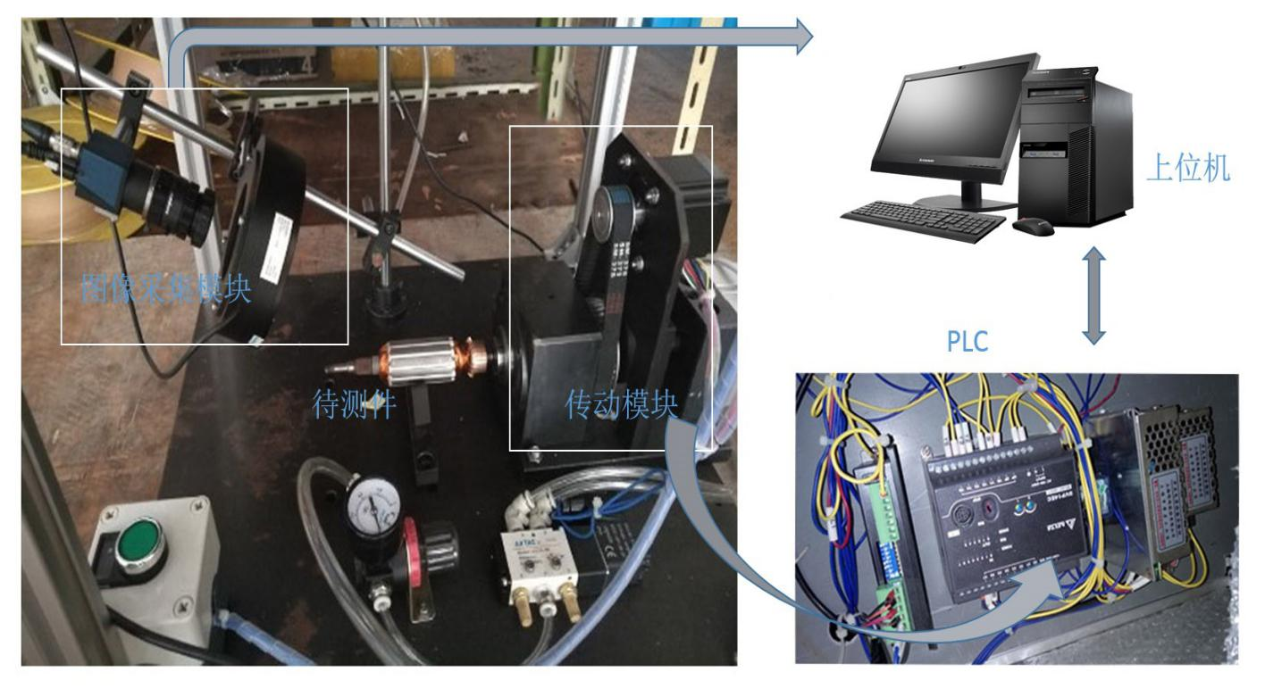

图3.18 转子绕线合格性检测硬件系统

其中，系统各部件的详细配置如下：

（1）上位机

上位机采用的是PC机，操作系统是64位windows7，CPU是Inter的i7处理器，运行内存16G，显卡型号GTX1050，用以太网连接，配置多个USB接口，用来运行转子绕线合格性检测算法程序，实现检测结果可视化和良好人机交互界面。

（2）PLC

执行机构控制器的型号是台达DVP14EC-00T3，用它来发送脉冲控制电机周期转动，完成对转子的周期检测。

（3）电机

动力源采用的是交流步进电机，利用PLC发送的脉冲个数控制角位移量实现精准转动，使得每次转动角度为一个挂钩对应的圆心角大小，并且通过控制脉冲频率实现电机转动速度和加速度的调节，因此交流步进电机在开闭环控制系统中的得到广泛应用。

（4）相机

综合考虑性能和成本控制，实验系统采用的是大恒水星MER-500-14GC-P500万彩色工业相机，采用CMOS感光芯片，并且支持以太网通信与供电。此型号相机结构紧凑，外形尺寸为 ，重量仅，却集成了I/O端口，提供线缆锁紧装置和连续采集、外触发采集、软触发采集三种工作方式，最大分辨率达2592×1944，可以适应各种恶劣的实验环境，保持稳定高效的图像输出。在配合焦距为35mm的M3514-MP镜头的情况下，可以实现手动聚焦，可以满足转子绕线实时检测的需求。

（5）光源

根据转子绕线的形态特征本实验系统采环形光源进行补光，环形光源由圆锥状的高亮LED阵列构成，照射角度以环形中心线为基准，以一定的斜角照射在转子绕线上，在转子绕线的挂钩处形成左右明亮区域，光线较集中，均匀好，可以突出显示转子绕线部位的形态特，可以解决对角照射存在阴影区域的问题。环形光源紧凑的LED排布配上源调节器，可以实现在狭小的空间内有效布控光线，因此环形光源常用于边缘检测和字符检测等检测任务。

在该转子绕线检测系统中，首先，用相机采集转子绕线的图像并上传到上位机，然后，通过上位机运行检测算法进行转子绕线的合格性检测，最终将检测结果同步到执行机构控制下一步操作，如果检测合格就进行下一工序，否则发出不合格报警，形成一套完整的实时监测流程。

在本小节验证实验中，采用本实验平台采集的图像数据作为输入，包括几种不同类型的转子绕线图像。该绕线检测问题可以看作为一个2分类的识别问，测试样本共有10000个，其中，正样本6000个，负样本4000个，测试结果如下。

表3.1 测试结果

|  |  |  |  |
| --- | --- | --- | --- |
| 样本类型 | 判断正确 | 判断错误 | 准确率 |
| 正样本 | 5947 | 53 | 99.12% |
| 负样本 | 4000 | 0 | 100% |
| 总计 | 9947 | 53 | 99.47% |

从测试结果分析可以看出，本章提出的基于特征的转子绕线合格性检测方法在保证检测准确率的前提下，可以达到100%的负样本召回率，按照生产厂家的“宁可错杀一千不能错过一个”的要求，该方法可以达到实时的在线检测要求，并且提高了检测过程的自动化和智能化。

为了充分说明本节提出的基于特征的转子绕线合格性检测方法在实验平台上的有效性，将实验结果与多种其他方法进行结果对比，如下图所示。主要的对比实验方法有，

A. 融合多特征差异的转子绕线合格性检测方法；

B．基于7层卷积神经网络的转子绕线合格性检测方法；

C. 基于特征的转子绕线合格性检测方法；

图3.20 多种检测方法的准确率与召回率对比

通过对比实验可以看出，本文提出的基于特征的转子绕线合格性检测方法的明显优势是可以保证100%的召回率，得益于基于RGB三通道数值特征的阈值化处理和基于轮廓连续性特征的转子绕线合格性检测同时也保证了检测的准确率。方法A虽然基于多特征融合检测保证了一定水平的召回率和准确率，但由于部分检测特征不能够很好的体现转子绕线的连续性和形态特征，导致了检测过程中存在的不确定性，保证不了检测的召回率。至于方法C性能表现不佳的现象，主要原因是神经网络的高准确率需要大量的带标签训练样本，然而由于生产环境的限制，本实验中的样本数量显然不足，从而导致了检测性能的不足。

简而言之，本文提出的基于特征的转子绕线合格性检测方法的可以保证100%的负样本召回率，同时也保证了检测的准确率，并且不需要依赖于样本的数量。

### 3.4小结

本章介绍了视觉检测技术的基础性知识一数字图像处理技术，包括各种滤波器、图像分割、图像匹配、图像特征提取等基本内容，这些基础技术已经在各种机器视觉领域得到了广泛的应用，数字图像处理技术也是之后应用各类深度学习算法的基础。本章将数字图像处理技术引入到转子绕线的合格性检测领域，用基于特征提取的图像检测方法取代传统的人工检查的方法，是转子绕线合格性检测智能化地尝试，通过基于数字图像处理技术的转子绕线图像特征提取分析，可以验证自动化的视觉检测方法在转子绕线合格性检测中的可行性，将特征提取与缺陷检测相结合，形成一套完整的转子绕线合格性检测系统有助于减少人工参与对检测准确率和成本的影响。最后，通过转子绕线检测实验平台验证了数字图像处理技术的特征提取能力以及转子绕线合格性检测系统的有效性。

本章结论如下：

1)数字图像处理技术能够成功的应用于转子绕线图像的特征提取，能够从转子绕线图像中自动地提取出有助于缺陷检测的特征信息；

2)与传统的人工检测的方法相比，基于数字图像处理技术的检测方法使得转子绕线合格性检测更加智能化、自动化，减少人工参与造成的准确率和成本的影响；

3)相比于其他的图像阈值处理方法，基于RGB三通道的改进型图像阈值处理方法在转子绕线合格性检测任务中具有更好的图像分割效果，可以将转子绕线与背景更加完整和准确的分割开来，更加有利于转子绕线特征的描述和分析；

4)基于轮廓连续性的特征检测结合了基于RGB三通道的改进型图像阈值处理方法显著的提高了转子绕线检测的准确率。